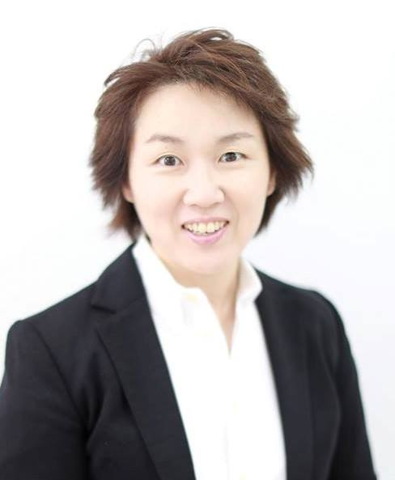
井上 多栄子 いのうえたえこ
一般財団法人日本ペップトーク普及協会
認定講師 関西副代表
介護福祉士
健康運動指導士
一般材法人日本朝礼協会 事務局・広報
現場変革リーダー３期 (株式会社イノベイティア)
【プロフィール】
1972年生まれ、兵庫県伊丹市在住 武庫川女子大学短期大学部卒業
機能改善ヨガ・介護予防体操・ 障がい者水泳指導員、
武庫川女子大学 健康・科学スポーツ科学部非常勤講師助手
小・中学校は吹奏楽部、高校・短大はハンドボール部に所属し、全国大会優勝を目指し励んできました。
就職し水泳にスノーボードと趣味を広げ世界中を旅する途中に怪我をし、何か人の為に出来る事はないかと
介護施設に就職、高齢者の身体の変化そして死を見届けました。
現在はフリーの運動指導員に戻り、介護現場に運動を！と活動しています。
昔から多方面の方と出会い、明るい！元気！面白い！と声を頂きます。
ペップトークを知り、「ペップ = 元気」 私がペップ！！
私の元気な笑顔がたくさんの方を元気に出来る！！と講師認定を受け、
『笑顔・元気・愉しく行こう』を、モットーに ペップトークを日本中に普及したいと活動をしています。
【主な経歴】
武庫川女子大学短期大学部体育学科 卒業
ニュージーランド ワーキングホリデー
株式会社アクアティック 水泳指導
社会福祉法人明照会 特別養護ホームあそか苑 介護職員
ティップネススポーツクラブ 契約指導員
介護予防運動指導員
【講演・セミナー実績】
日本ペップトーク普及協会認定セミナー
介護団体、病院施設、障がい者施設、
中学・高校生・大学生、中学・高校教員、小学校ＰＴＡ
大阪府・京都府教育委員会、地域子育て支援団体
フィットネスインストラクター養成、
徳島倫理法人会、宝塚青年会議所、宝塚ライオンズクラブ
公益社団法人和歌山県柔道整復師会、その他

